关于使用科研管理系统填报“横向项目”数据的说明
一、横向用印申请新增
1.科研人员新增横向用印申请
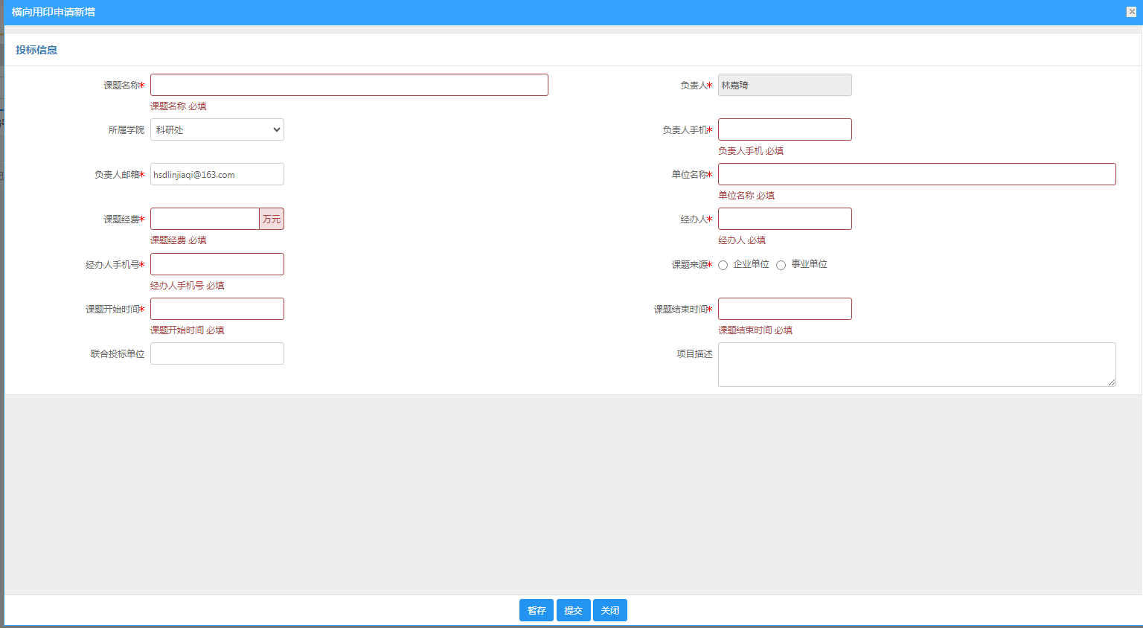
- 科研人员提交申请——学院领导审核通过后由科研人员打印用印审批单，加盖学院公章后报送科研处303。
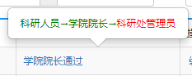

科研处审核通过后显示“终审通过”。下一步点击转合同备案。

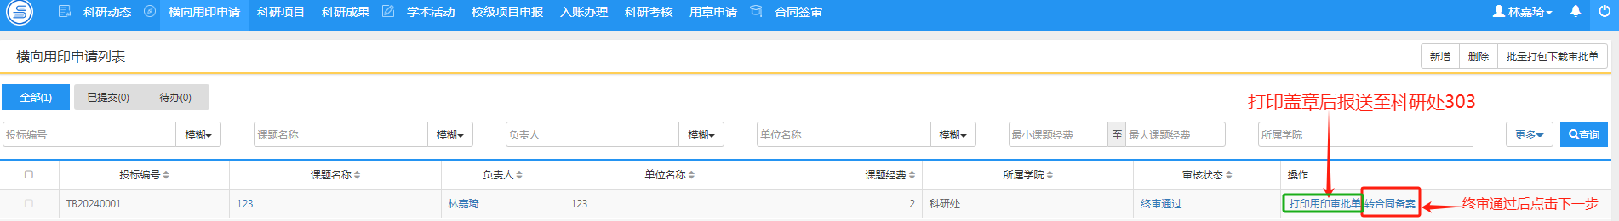

- 合同备案

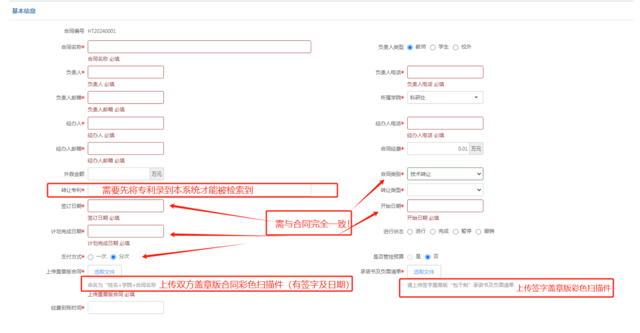
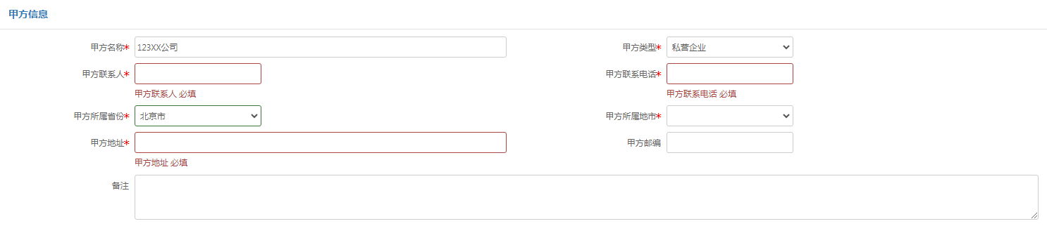
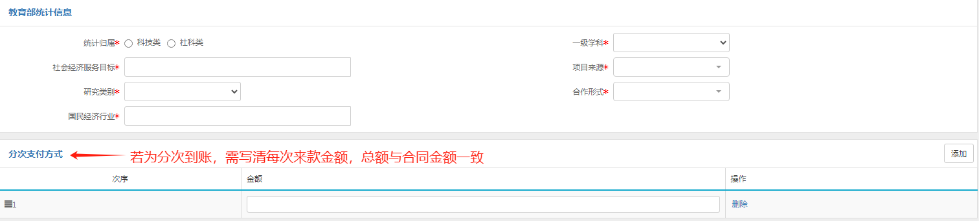
审核流程：
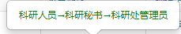
科研处审核通过后显示“终审通过”。

三、经费认领
科研人员需完成前两步后方可进行经费认领。
科研人员搜索项目来款摘要（详见系统提示），找到对应的来款信息后进行认领。
（备注：科研处每月会根据财务处转来的来款信息导入系统，若暂没有搜索到来款信息，请等待下批次导入。）
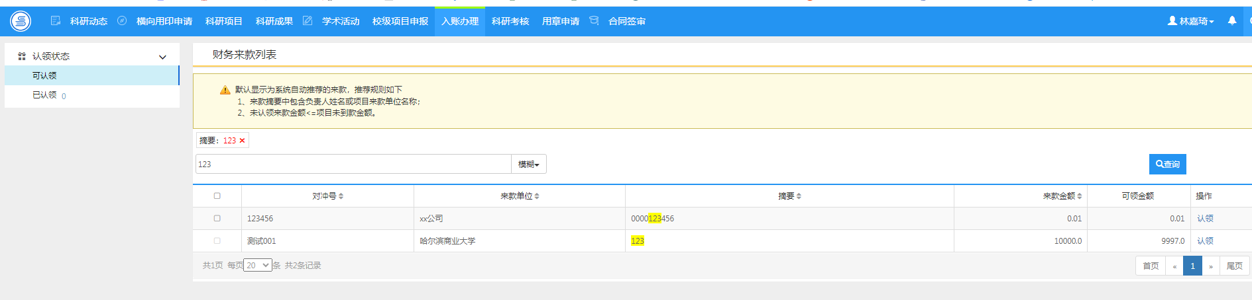
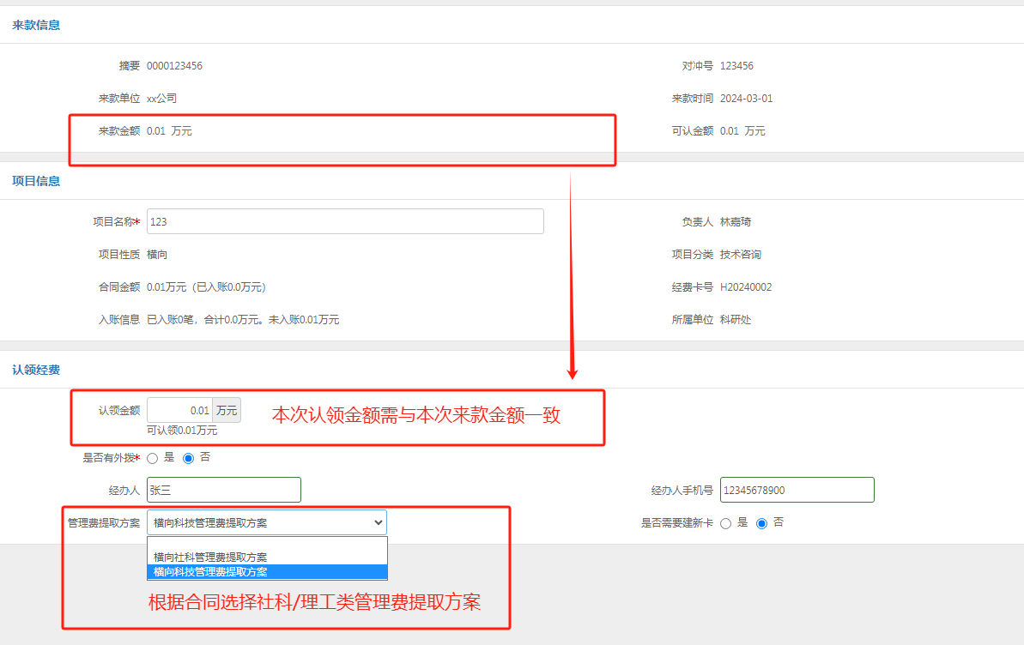
科研人员提交后由学院审核，科研处终审通过后完成认领。
终审通过的经费分配表由科研处每月统一报送至财务处。

四、课题结项
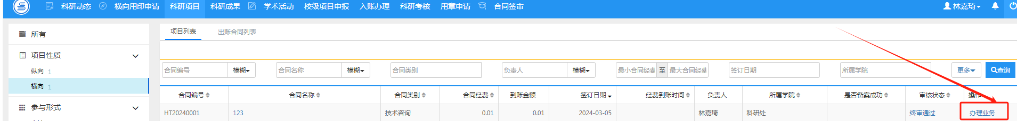

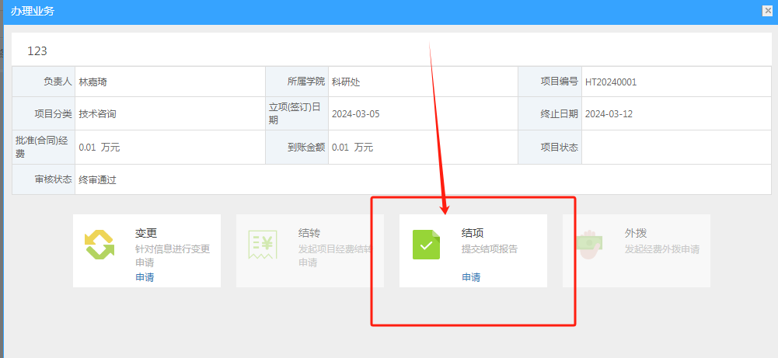
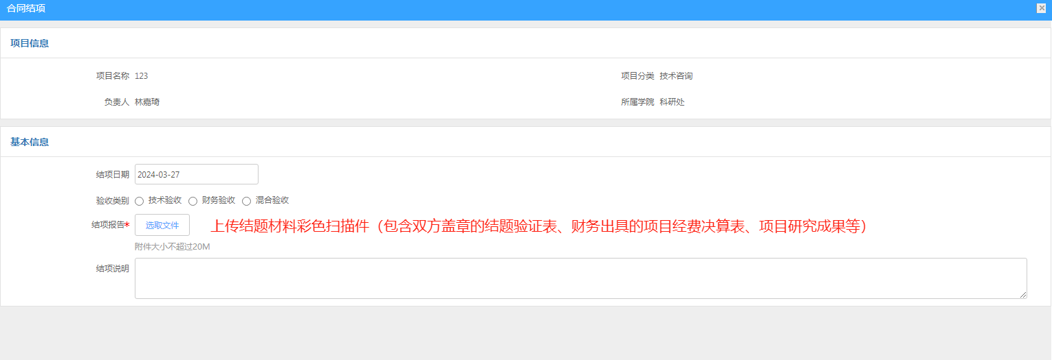
提交后由学院秘书审核，审核无误后由科研处最终审核。

其他关于横向课题的资料下载地址详见科研处网站：
https://kyc.hrbcu.edu.cn/info/1155/1244.htm

